龙华区组织召开油茶种植工作现场推进会

为加快龙华区油茶优良品种推广步伐，引导龙华区油茶种植合理布局，推进油茶种植助力乡村振兴，带领村民绿色致富。2023年12月8日上午，由龙华区农业农村局承办的龙华区油茶种植工作现场推进会在龙桥镇挺丰村召开。

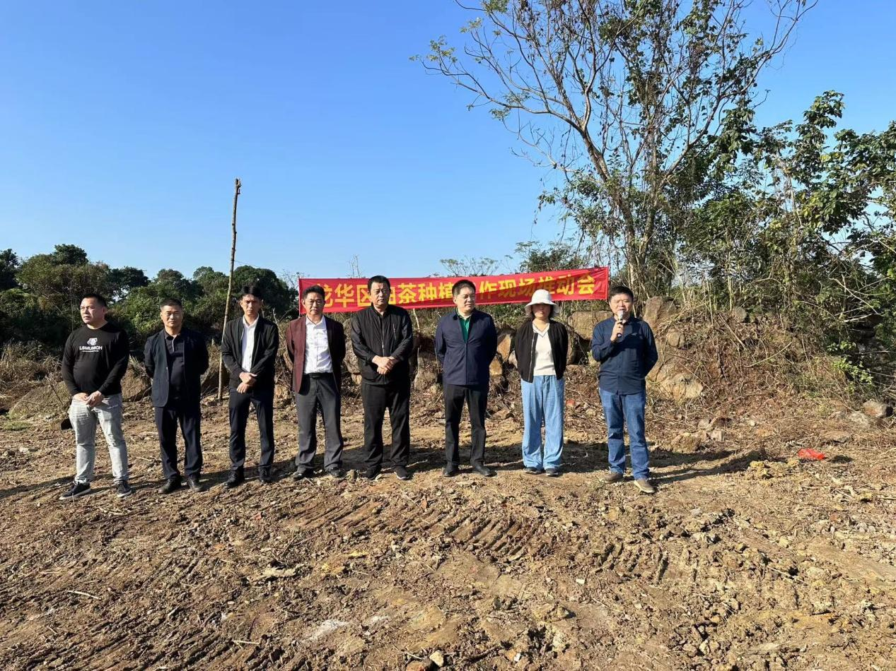
会上，龙桥镇做出经验分享，新坡镇做出发言。海口市林业局对油茶种植、管理技术要点进行了详细讲解。区农业农村局介绍了羊山地区油茶产业体系情况。冯登攀副区长强调要充分发挥油茶产业在增加农民收入、促进乡村振兴中的重要作用，以建设高标准油茶林为重点，着力抓好种植、低改、加工、市场全产业链协调发展，全面提高基地质量、提升茶油产能，推动油茶产业高质量发展，为提升我国食用植物油供给能力、助力国家粮油安全贡献力量。要按照政府引导、市场主导的原则，以扩面提质增效为主线，创新驱动、示范带动、科学经营、强链延链。
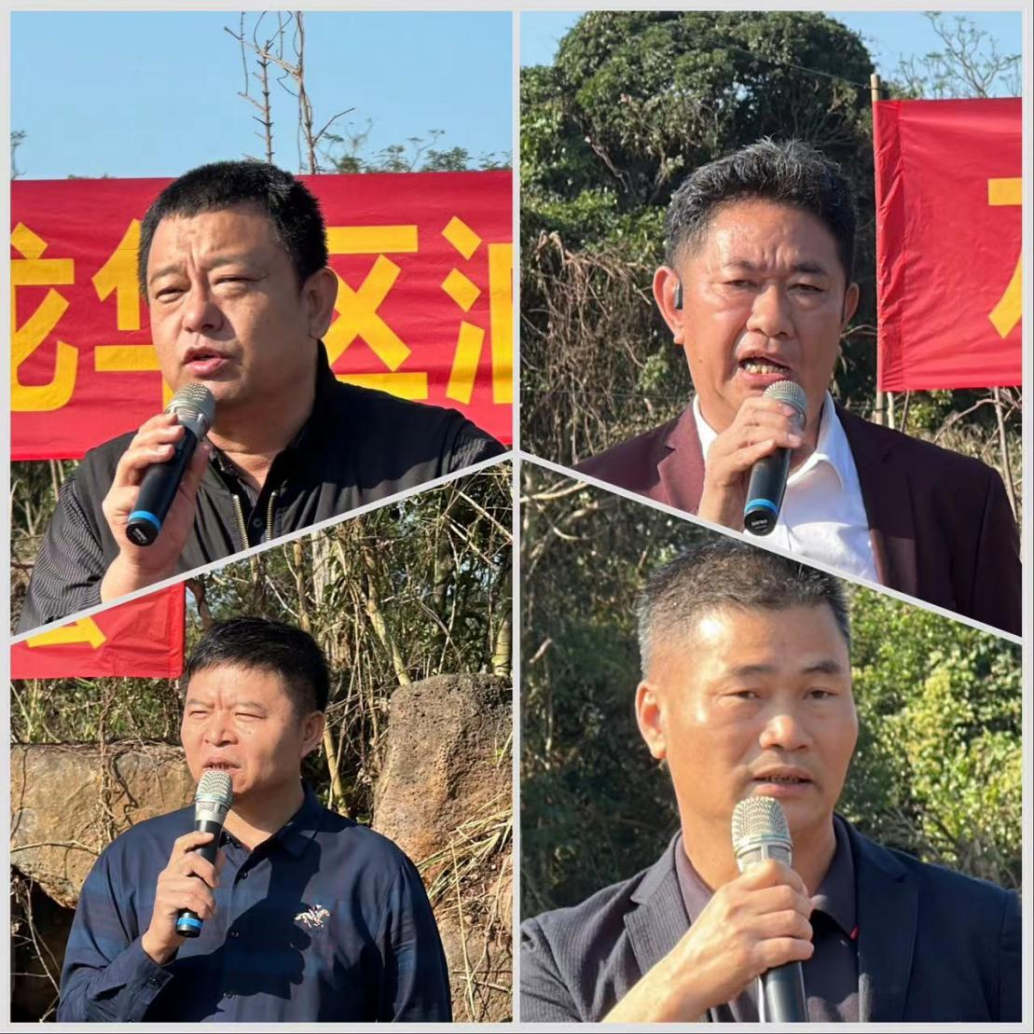
在田间地头，与会专家领导们对油茶种植中遇到的难题进行现场解答，并对油茶种植与管理的基本知识进行了技术指导；共同探讨了油茶种植的前沿技术和实践经验。

